В ГКОУ РО Пролетарской школе-интернате с 16.03.2020 по 22.03.2020 была организована неделя правильного питания «Классное здоровье!»
Цель проекта - формирование преставлений и навыков здорового питания у обучающихся и родителей. Основными задачами проведенных мероприятий являются:
- обучение теоретическим знаниям и практическим навыкам, необходимых для основ здорового питания;
- обобщение знаний о хлебобулочных изделиях и бережного отношения к хлебу;
- возрождение традиций и рецептов из муки Донского края;
- пробудить в детях чувство сострадания и гордости за стойкость русского народа в периоды блокады Ленинграда, в годы Великой Отечественной войны.
В человеке на инстинктивном уровне не заложено понимание того, какая пища будет полезна для его организма, необходимо учиться осознанно выбирать пищу в организованной коллективной творческой деятельности. Педагоги школы-интерната помогают получить обучающимся знания правильного питания.
Начался проект проведением акции «Здоровое питание - активное долголетие». Обучающиеся 8-9 класса с воспитателем Натальей Владимировной Бартеневой раздали всем педагогам и персоналу школы-интерната зеленые ленточки, символизирующие активный здоровый образ жизни. В конце недели была выпущена стенгазета «Хлеб – всему голова».
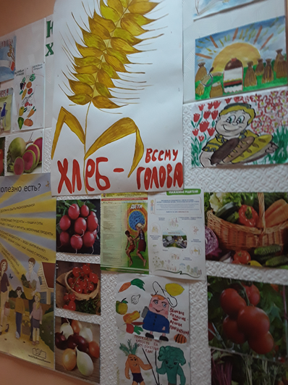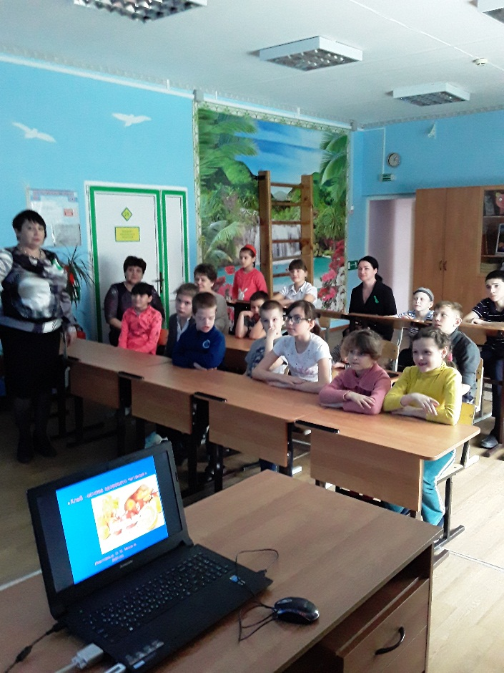

Руководитель творческого объединения «Радуга творчества» Татьяна Александровна Рубайло провела мастер-класс «Изготовление жаворонков из соленого теста». В школьной библиотеке Елена Геннадьевна Воловая организовала выставку кулинарных национальных рецептов Донского края. Руководитель творческой группы по здоровьесбережению «Дорога к доброму здоровью» Ольга Михайловна Мендель провела среди 1-3 классов занятие «Хлеб – основа здорового питания», где обсуждался вопрос правильного режима питания.
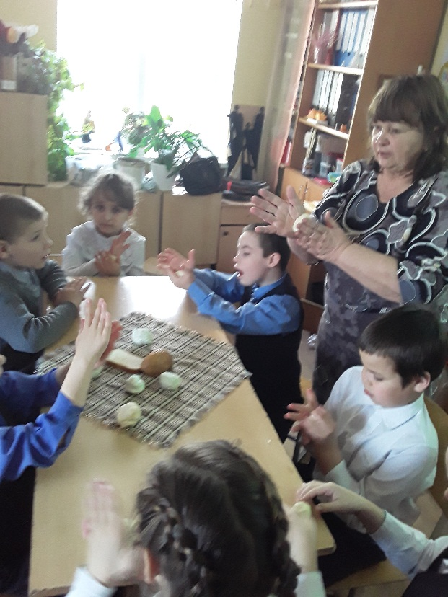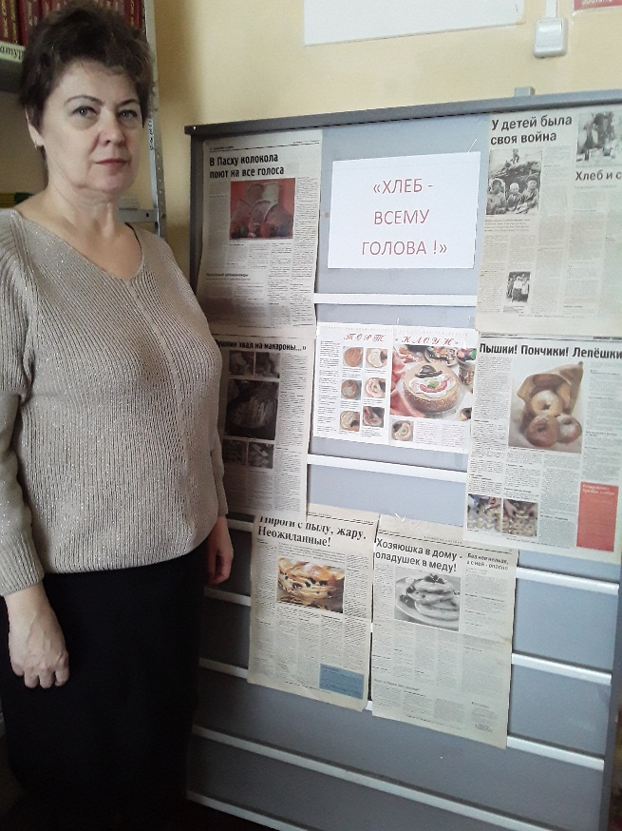
Педагог дополнительного образования Светлана Валентиновна Подорога провела среди 1-3 классов мероприятие «Хлебные крохи». Обучающиеся работали с холодным фарфором по изготовлению поделок (баранок, бубликов). Старшая вожатая Ирина Павловна Войнова вместе с обучающимся 2,3 классов нарисовала рисунки на тему «Школьное питание». Классные руководители провели интерактивные занятия «Вода и правильное питание», на которых осветили вопросы соблюдения правильного приема пищи и воды. Воспитатели провели внеклассные мероприятия о правильном питании, рассмотрели тему о пользе чистой воды, а также выпустили памятки по теме питания школьников из серии «Библиотека для родителей». На методических объединениях воспитателей и классных руководителей был рассмотрен и предложен для использования материал интерактивных практических занятий «Вода и правильное питание».
Заключительным этапом проекта стало проведение общешкольного мероприятия «Никакая глыба золота не заменит крошки хлеба!». Зал был украшен рисунками и плакатами детей по основам правильного питания. Обучающиеся 2 класса вместе с классным руководителем Ларисой Тимофеевной Завгородней нарисовали пшеничный колос и представили хлебную историю.
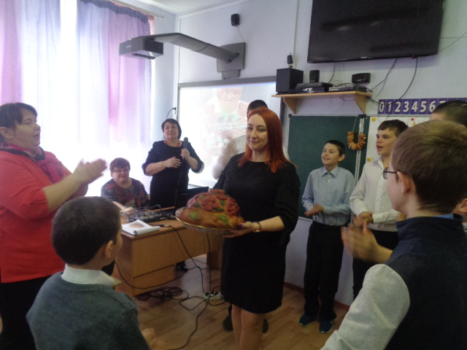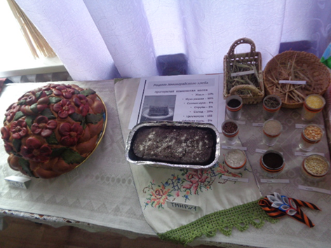
Группа 5а и 5б классов вместе с родителями под руководством воспитателя Куцевой Людмилы Владимировны представили «Праздничный каравай», а также рассказали об обычае и традициях встречать хлебом и солью дорогих гостей. Провели игру «Каравай, кого хочешь, выбирай!» вместе с директором школы-интерната Евгенией Васильевной Грачевой. Учитель 1 ТМНР-класса Ольга Михайловна Мендель представила экспозицию «Блокадный хлеб». Для образного сравнения жизни военной поры была продемонстрирована презентация об истории героизма блокадников Ленинграда. Всем участникам мероприятия было предложено попробовать кусочек блокадного хлеба.
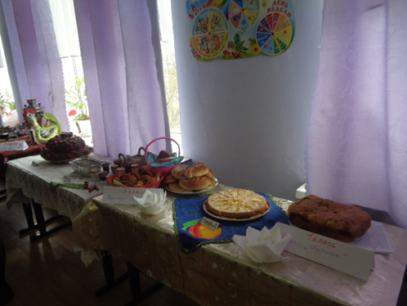
Учитель 1 класса Фоменко Светлана Николаевна представила «Курник» - пирог с курицей и картофелем вместе с демонстрацией презентации «Рецепты русских пирогов». Учитель 2 ТМНР-класса Юлия Вячеславовна Гежа приготовила семейный пирог «Шарлотка с яблоками». Учитель 3 класса Инесса Васильевна Радченко вместе с воспитателем Зайцевой Татьяной Владимировойа подготовили с детьми танец «Красные шапочки», представляя блюдо «Пирожки». Воспитатели группы 6 класса Стрельцова Фатима Магомедовна и Бырлова Ирина Борисовна приготовили блины и презентацию об этом национальном русском блюде. Они вместе с детьми исполнили музыкально-танцевальную композицию «Масленица пришла».
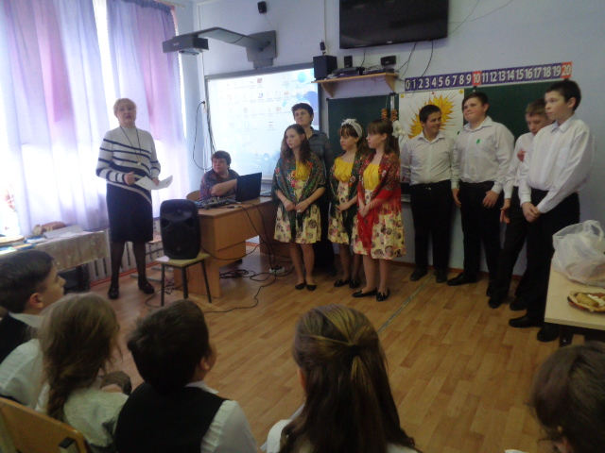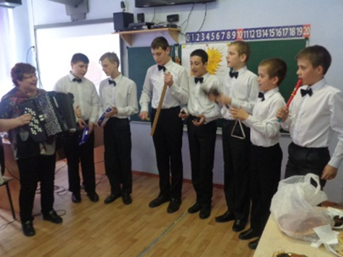

Коллектив обучающихся 7 класса приготовили «Пирог с повидлом», рассказав о рецепте изделия. Совместно с классным руководителем Долот Еленой Алексеевной и воспитателем Кучер Людмилой Ивановной исполнили песню «К нам гости пришли!». Ребята аккомпанировали на шумовых инструментах рубеле, треугольнике, пальчиковых кастаньетах, флейте, маракасах, бубнах. Группа 8,9 классов приготовили рассказ о хлебных сухарях, что от латинского языка означает «два раза печеный хлеб». Жюри - директор школы-интерната Евгения Васильевна Грачева, секретарь Олеся Ивановна и медицинский работник Захарченко Вера Анатольевна высоко оценили работу классных коллективов и вынесли решение: 1 место завоевала группа 5а и 5б классов, 2 место – 1,2,3,2 ТМНР, 6,7 классы. Приз зрительских симпатий присвоен 1 ТМНР-классу. Всем вручены грамоты победителей. Теплая и дружеская атмосфера во время проведения проекта помогла обучающимся стать гостеприимными и доброжелательными. В неделе правильного питания были задействованы 23 педагога, медицинские сестры, повара, родители, 45 обучающихся школы-интерната.

Руководитель творческой группы по здоровьесбережению «Дорога к доброму здоровью» О.М. Мендель

